Välkomna att prova på Nosework

lördagen den 17/11 Kl 10-14

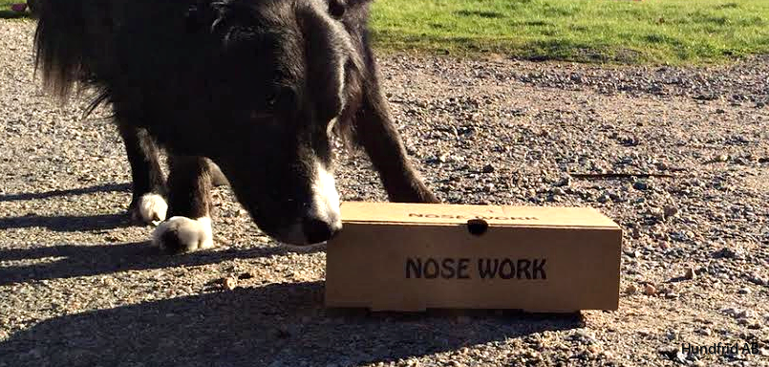

Dagen är gratis för alla medlemmar och riktar sig de som vill prova
på för första gången men också de som har hållit på ett tag.
Anmälan görs till utbildning@solvesborgsbrukshundklubb.se
senast 14/11

Hunden ska ha vanligt halsband på sig eller sele samt medtag gott godis.

